骰子改为服务器结算
- 骰子规则
- 在现有骰子玩法基础上，将客户端结算修改为服务器结算（筛子后续还需要参考新版Whot调整，对体验上做出一些优化，比如匹配等待效果、扔骰子效果、结算动画流程等等，后续补充一个骰子优化文档）；
- waje游戏大厅提供骰子入口（按钮位置依据大厅UI展示来定）；
- 入口选择场次界面调整，改为与Whot一致的效果,投注倍数，chip&cash限制也按照Whot规则调整，数值待定。chip和cash转化规则同whot保持一致
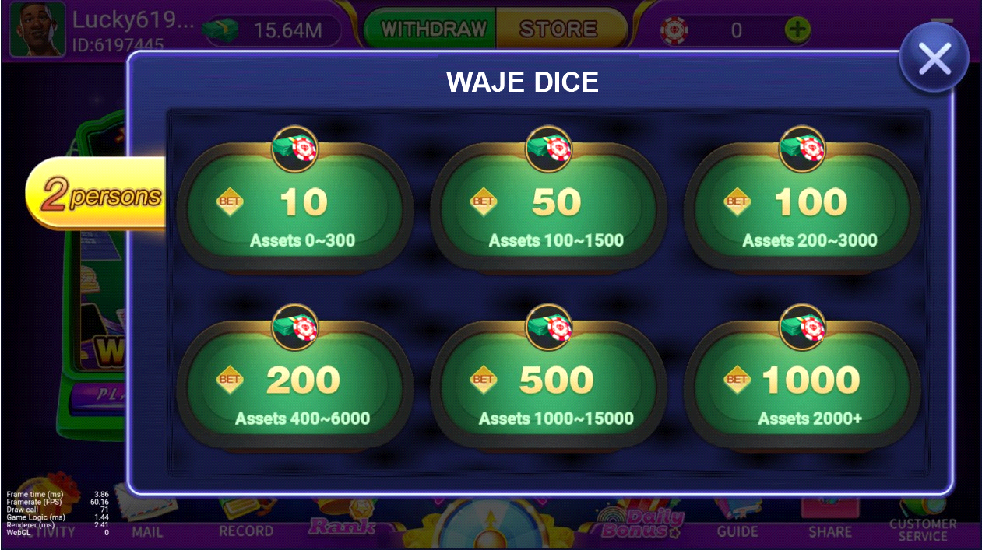
展示cash+chip的图标
- 游戏对局界面：同时展示chip和cash
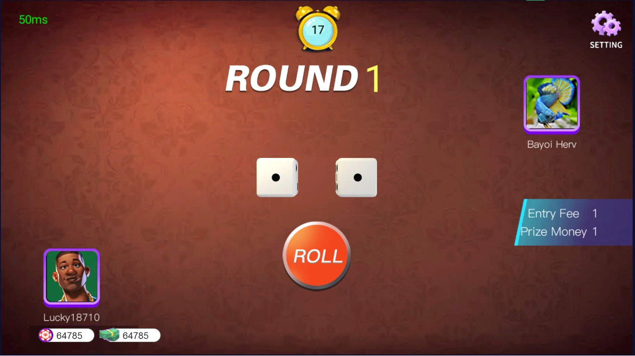
- 结算方式：服务器随机两个点数并把点数同步给客户端，客户端根据随机到的骰子点数处理掷骰子动画，使最终点数与服务器发送数据保持一致并同步给房间内所有人。
- 对局规则：
机器人vs玩家规则：
- 骰子也按照必赢和必输机器人匹配；
- 每次匹配时，要么是必赢要么是必输，必赢出现概率每个场次不同，可配置（这个概率是受水位影响的，具体影响公式会同步到水位文档中）；
场次 | 1 | 2 | 3 | 4 | 5 | 6
胜率 | 52.63% | 52.63% | 52.63% | 52.63% | 52.63% | 52.63%
- 若随机到必赢则本次掷色子的点数要比玩家大，服务器控制玩家不会掷出6+6，系统骰子点数从大于玩家点数的情况中随机一个即可。
- 若随机到必输则本次掷色子的点数要比玩家小，服务器控制玩家不会掷出1+1，系统骰子点数从小于玩家点数的情况中随机一个即可。
玩家vs玩家规则：
- 双方骰子完全由服务器随机，不做特殊处理。
- 平局处理：如果本次玩家投掷的骰子点数相同，则再投一次..直到两个人点数不同再开始结算。客户端表现扔出相同点数，则让玩家继续扔骰子，直到两个人骰子点数不一样决出胜负。
- 特殊情况：玩法开始后，不允许玩家退出（超时或杀端），本局也仍然结算。
- 玩家A转筛子过程中杀端，然后在所有玩家筛子转动结束前进入游戏则回到房间，不再展示自己的筛子动画，但能正常展示结算界面。如果已经结算则不再进入筛子游戏界面。
2、guide
- Guide添加骰子规则描述；
- 核对之前提示中的文案是否正确
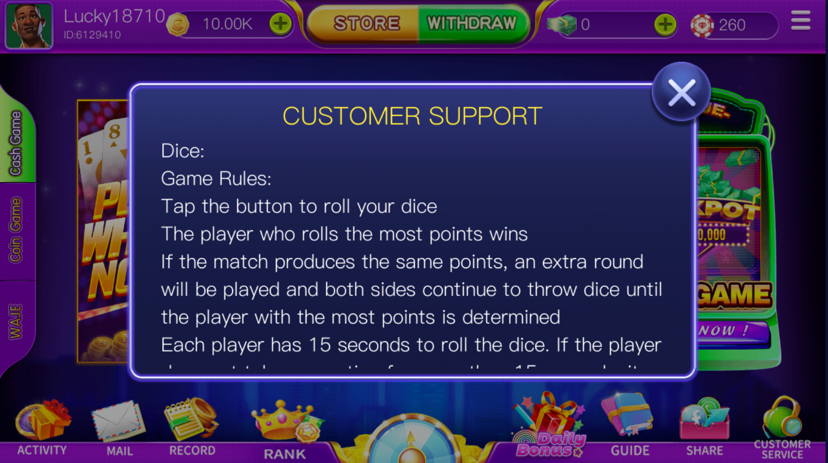

3、数值调整
- 6个场次，投注值、每个场次chip+cash范围调整。
最低100奈拉，回报比都为95%
100 200 500 1000 2000 5000
- 机器人vs玩家中必赢机器人出现概率计算需要纳入水位计算中，详细会更新水位文档。
- 帽子：未充值玩家本次赢钱若cash+chip超过1200（元），则100%概率匹配必赢机器人
数据的最好是把文件名字和内容粘贴进来（最好还是有数据表增加可读性且方便维护验算）
4、打点需求
参考whot，添加筛子相关打点通用数据
5、支持回放功能，优先级低
回放参考whot回放，功能可以先按照whot回放机制做，具体规则需要后续完善。

